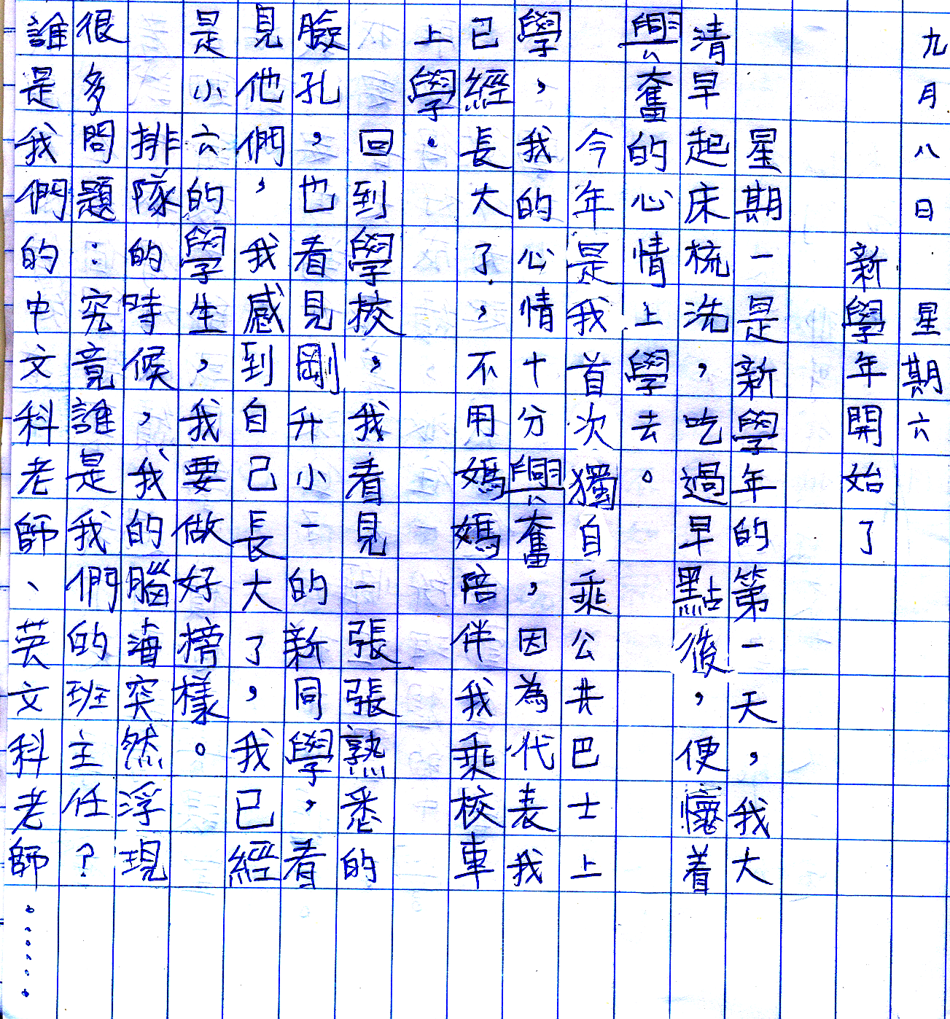
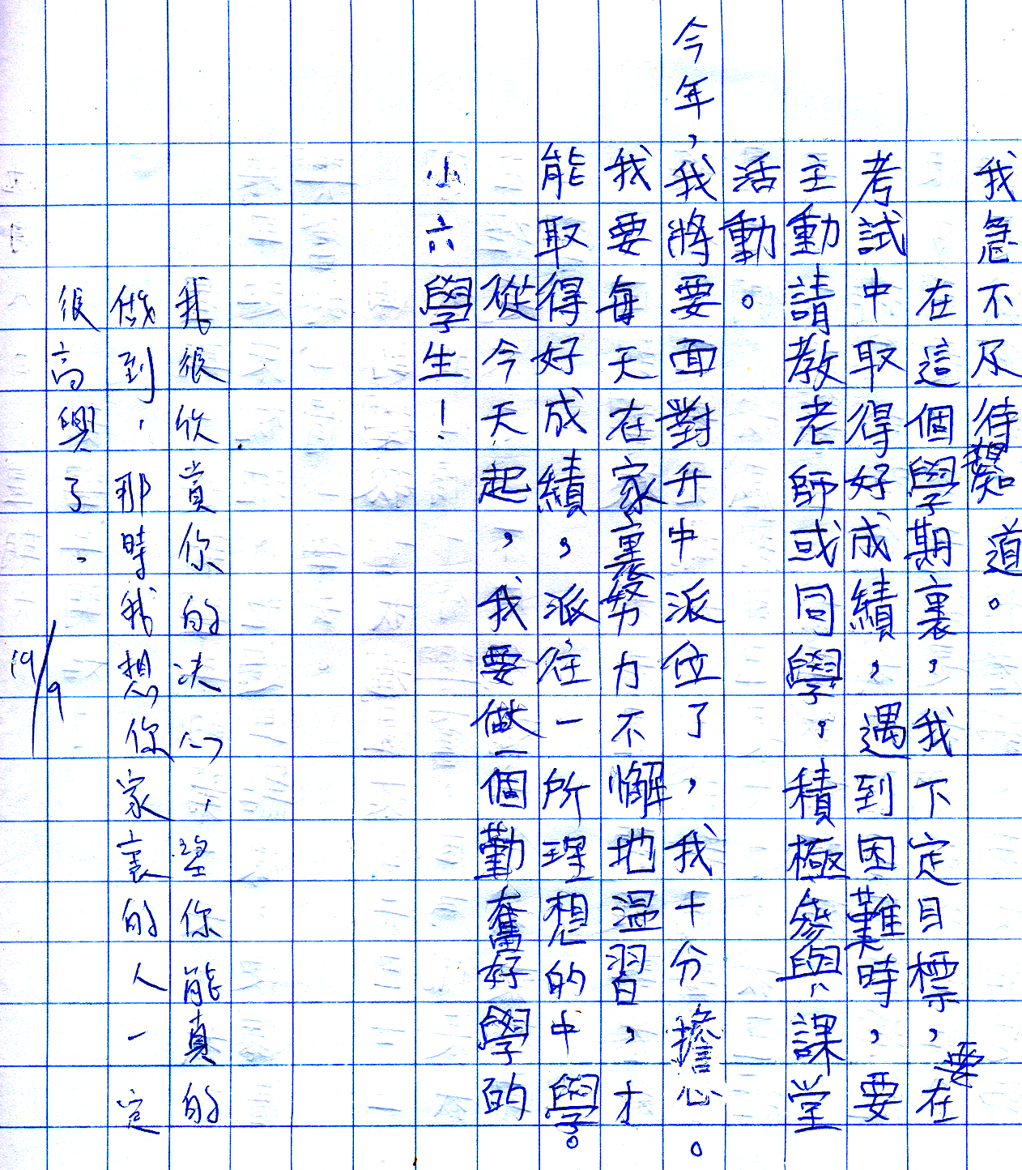


6C甘珮瑤
 | 
公 | 第
共 | 一
巴 | 天
士

